**Педагогическое значение регионального искусства**

**(на примере искусства**

**Камчатского края)**

Подготовила: воспитатель

д/с №40 «Золотой ключик»

п. Ключи Камчатского края

Маметьева Л.С.

Ключи-1 2015 г.

«Сохранение культурной среды – задача не менее существенная, чем сохранение окружающей природы… Именно культурная среда столь же необходима для его духовной, нравственной жизни, «для его духовной оседлости», для его привязанности к родным местам, для его нравственной дисциплины и социальности» [Лихачёв Д.С. Письма о добром и прекрасном. Изд. 3-е. / Д.С. Лихачёв. – М.: Дет. лит., 1989. – С. 203.].

В период сложных процессов социально-экономических преобразований, происходящих в нашей стране, возвращения к этническим корням, поиска этнокультурного наследия народа на фоне более глубокого постижения общечеловеческой культуры активизируются поиски путей, позволяющих усилить в дошкольном образовании изучение традиционной народной культуры.

Особенно важным для нашего исследования является то, что идея о национально-региональной специфике образования недостаточно, реализовывалась программами различных образовательных учреждений на протяжении длительного времени. В 2004 г. был принят Федеральный закон об образовании, направленный на развитие национальных культур, региональных культурных традиций, в котором сказано, что в «Российской Федерации устанавливаются государственные образовательные стандарты, включающие в себя федеральный и региональный (национально-региональный) компоненты» [Федеральный закон: Выпуск 41 (224) об образовании. - М. 2004, с. 7].

В задачи регионального компонента входит формирование у каждого дошкольника системы знаний о своеобразии родного края, знакомство с богатством народной культуры, художественными традициями, приобщение к народному искусству на фоне сведений о культуре других народов.

Региональные особенности декоративно-прикладного искусства, его место в этнокультурной среде Камчатского края и методология его освоения в ДОУ не рассматривались до настоящего времени, что потребовало провести специальные исследования.

Причинами является:

- недостаточная популяризация опыта организации традиционно-прикладной творческой деятельности от одного поколения к другому;

- слабая специальная подготовка преподавателей в этой области;

- не разработаны программы, содержание, методика освоения регионального декоративно-прикладного искусства;

- отсутствие целенаправленных исследований в изучении традиционной культуры родного народа.

Исходя из вышеизложенного, назрела необходимость превращения образования в действенное средство развития культуры народов, обеспечения их взаимовосприятия и понимания и, что не менее важно - возрождение региональных видов прикладного искусства (резьба по дереву, рогу, моржовой кости и кости мамонта, национальные меховые изделия, бубны, национальные костюмы, куклы, таксидермия, изделия из бересты, вышивание нитками и бисером, чеканка, ножи ручной работы с использованием исконной «пареньской» технологии, традиционная одежда коренных народов Камчатки, украшения из бисера и подшейного ворса оленя, изделия из рыбьей кожи и др.).

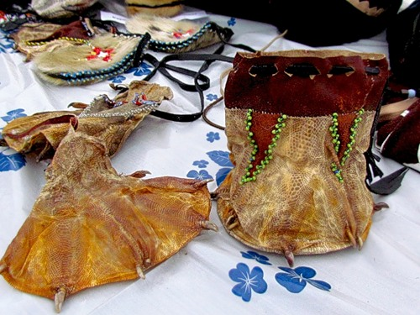

На наш взгляд, главная проблема сегодня состоит в том, чтобы выстроить в регионе такую систему образования, которая в перспективе удовлетворяла бы этнокультурным, этнообразовательным потребностям в сочетании с компонентами, дающими возможность личности вступить в диалог с инокультурным окружением и обеспечило бы включенность в современные общекультурные процессы, чему будет способствовать изучение народного искусства, как составляющего национально-регионального компонента в аспекте мировоззренческих и художественно-эстетических сторон.

Рассмотрение произведения народного декоративно-прикладного искусства как единства вещи и идеи в художественном образе (М.А. Некрасова) и за счет этого превращение его в вещь «не равную себе» (Т.С. Семенова) обеспечивает полноценное его восприятие дошкольниками.

Символические образы народного искусства обладают смысловой емкостью. В многослойном и многосложном прочтении памятников народного искусства заключено всегда диалектическое единство материального и идеального, зримого и незримого, конечного и бесконечного. Во избежание односторонней, узконаправленной трактовки необходимо рассматривать изобразительные мотивы и символические элементы в контексте целого, в соотнесении с миропредставлением людей, подключая исторические, этнографические, искусствоведческие материалы, а также фольклор.

Ретроспективный этнографический фон очень важен для того, чтобы понять конкретное значение тех или иных символических образов, чтобы попытаться их связать с самой жизнью в ее реальных проявлениях: труде, праздниках, обрядах, тем самым выстраивая более целостную модель взаимоотношения человека с природой и вселенским миром.

Педагогическое воздействие по преобразованию мышления, восприятия, воображения, моторики руки средствами традиционного декоративно-прикладного искусства осуществлялось через разработанную в процессе опытно-экспериментальной работы систему заданий, в основе которых лежит эмоционально-образное освоение языка регионального декоративного искусства.

Сущность процесса освоения регионального компонента декоративно-прикладного искусства заключается в следующем: понимание художественно-выразительных особенностей языка декоративно-прикладного искусства; использование линии, ритма, силуэта, цвета, пропорции, формы, композиции как средства художественной выразительности в создании образа декоративной вещи; определение центров традиционных народных художественных промыслов России по созданию изделий (главные отличительные признаки: форма, пропорции, колорит, орнамент, традиционная обработка материала); овладение процессом стилизации реальных природных форм в декоративные; изучение местных традиций края и области и органическим сочетанием региональных традиций искусства с ручным творческим трудом; активное участие в кружках, студиях, творческих мастерских; создание художественных образов с учетом региональных декоративных особенностей и технологических возможностей материала; изучение художественно-эстетического наследия образцов регионального декоративно-прикладного искусства; овладение всеми этапами работы над изделием от создания проекта до последних отделочных вариаций; сочетание в области искусства игровой и трудовой деятельности; включение в художественно-творческую деятельность работу в материале, развернутую к потребностям ДОУ.

Камчатский край славится своими самобытными художественными ремеслами.

Каждый из малых народов Крайнего Севера имеет свою, особо характерную тональность и свою, наиболее типичную технику. Например, зубчатая красная с синим полоса орнаментального «северного сияния» у долганов; бело-голубые бисерные оторочки, контрастирующие с рыжей поверхностью меха или замши, — у эвенов, вышивка бисером— у эвенков и долганов, а нганасаны и ненцы — это аппликация и медные подвесные украшения: бляхи и трубки. Коряки же предстают перед нами как непревзойденные мастера меховой мозаики и замечательные, пожалуй, не менее одаренные, чем чукчи и эскимосы, художники-косторезы.

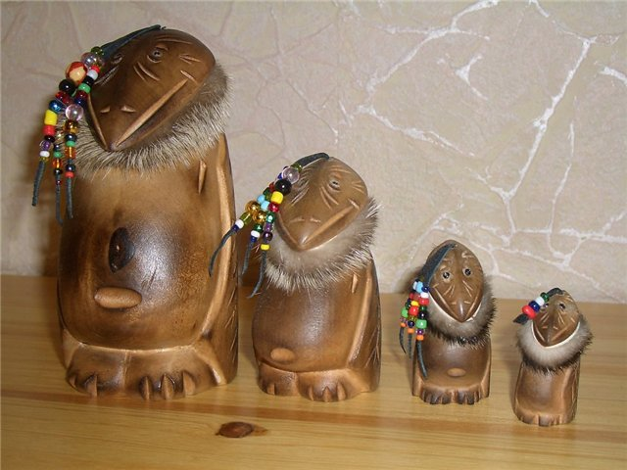

***Кутх - ворон, по легендам - основатель Камчатки***

Мастерицы долганки, эвенкийки, ненки затрачивали массу мастерства и труда на то, чтобы поверхность меха в готовой вещи была безупречно однотонной, одноцветной, а заделка, заштуковка пороков, отверстий, мест, проеденных оводом, была бы столь незаметной, чтобы мех казался безупречным от природы, ровным, однотонным.

Подлинным чудом народного декоративно-прикладного искусства меховая мозаика стала у коряков.

[](http://2.bp.blogspot.com/-1ytKZEN0Id4/T5_NlRVfS-I/AAAAAAAABlA/7IPMCYZRN88/s1600/40.jpg)

***Традиционные узоры коряков.***

Изучение данных промыслов позволяет глубже понять народную традицию, связанную не только с самим промыслом, но, что особенно важно, со спецификой культурно-исторической среды края и основами народной жизни.

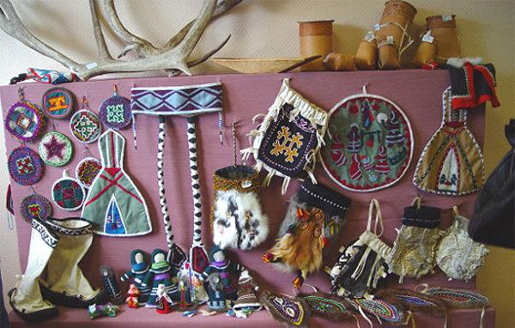

Традиционным художественным ремеслом Камчатского края было самодельное изготовление игрушек. Причудливые фигурки из дерева и кости, воплощающие в себе образы мифологии, эпоса северных народов, сцены из жизни, быта, так и притягивают взгляд. Среди них и охотящийся орлан, вытаскивающий добычу из морской пучины, здесь и Кутх на собачьих упряжках, и охотник в схватке с медведем… В работе применяются традиционные материалы, используемые народами Севера: бивень мамонта, клык моржа, рог лося, оленя и снежного барана, зуб кашалота, клык медведя, мех других животных, бисер, древесный кап.

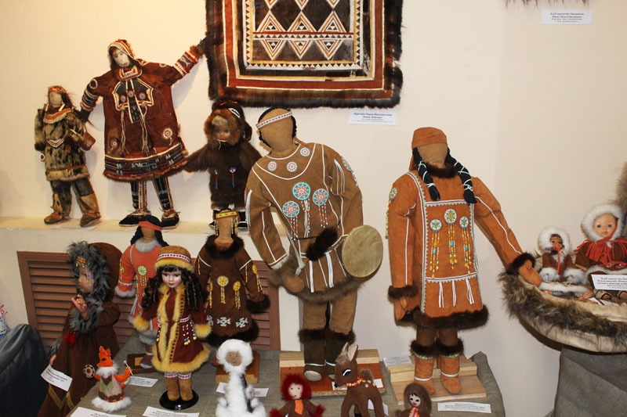

Игрушки отражали быт, природу, окружение ребенка, они украшали жизнь, радовали и обогащали его дух. Собирательный образ таких игрушек включал в себя элементы выработанной поколениями традиции: национальность самосознания, семейность и региональность устоев, этничность и экологичность во взглядах на эволюцию природы и общества.

Творческое воссоздание традиционных игрушек расширяет границы представлений о прошлом, воспитывает более бережное отношение к культурному наследию, создает ощущение неповторимости и своеобразия области, сопричастности к судьбе родного края. Стать подлинным гражданином невозможно без осознания себя её частицей, продолжателем рода и хранителем культурной среды региона.

Имена многих мастеров известны далеко за пределами Камчатки. Это Сергей Медведев, Владимир Парамошин, Равиль Файзулин, Михаил и Иван Гребешковы, Андрей Сырвачёв, Егор Чечулин Александр Карташёв и многие другие…

К проблеме, связанной с активизацией процессов широкого распространения в крае лучших традиций народного искусства, приобщением к декоративно-прикладному творчеству людей, учреждения образования и культуры обратились только в последние годы. Областным центром народного творчества постоянно проводятся выставки и ярмарки народного творчества взрослых и детей: «Содружество», «Этот красочный мир», «Северное сияние», «Край мастеров», «Мир стоит на мастерах», «Тектильный вернисаж» и др.

Многие авторские работы демонстрируются на всероссийских конкурсах «Ладья. Зимняя сказка», «Ладья», «Вместе мы — Россия», «Сокровища Севера» и др.

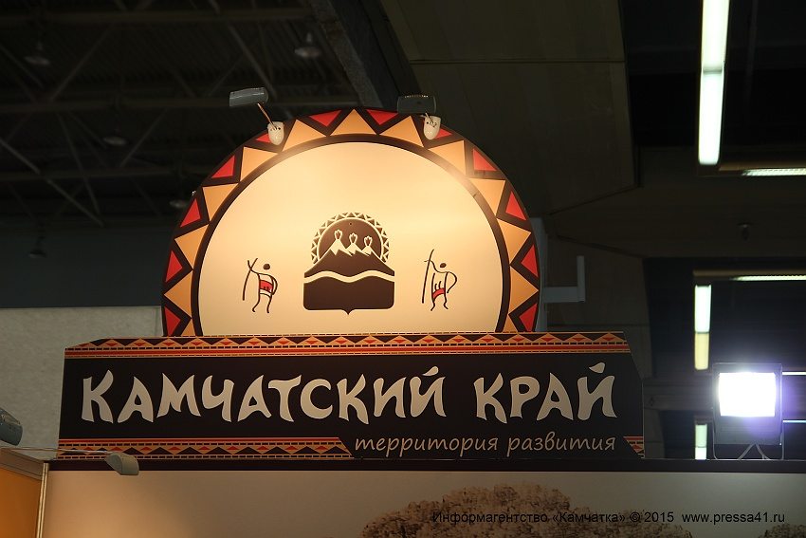

Анализируя организацию работы педагогов по освоению дошкольниками камчатского декоративно-прикладного искусства выявилось следующее:

- знакомство с произведениями декоративно-прикладного искусства, практическое участие детей в самом процессе декоративного творчества начинается с занятий в детском саду. Основу составляет метод тематических творческих заданий, позволяющих умело сочетать организованный процесс восприятия детьми народных образцов и практическое участие в декоративном творчестве;

- в районах традиционных художественных промыслов намного эффективнее организовываются кружки, факультативы, мастер-классы по приобщению детей к самобытному народному искусству.

Декоративно-прикладное и народное искусство Камчатского края широко включает в себя разнообразие жанров, художественно-технических приемов и присущих им традиций, которые передаются мастерами из поколения в поколение. Художественные ремесла региона имеют общие исторические и эстетико-философские корни, представляя собой целостную образную систему в этнокультурной среде.